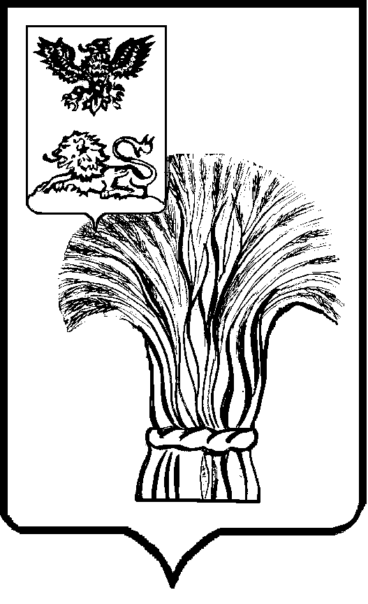

АДМИНИСТРАЦИЯ РОВЕНЬСКОГО РАЙОНА
БЕЛГОРОДСКОЙ ОБЛАСТИ
Ровеньки

ПОСТАНОВЛЕНИЕ

«07» ____августа____2023 г. № 400

О внесении изменений в постановление администрации Ровеньского района от 28 ноября 2022 года № 631 «Об утверждении административного регламента предоставления муниципальной услуги «Выдача разрешений на выполнение авиационных работ, парашютных прыжков, демонстрационных полетов воздушных судов, полетов беспилотных летательных аппаратов, подъема привязных аэростатов над территорией Ровеньского района»

В соответствии с Федеральным законом от 27 июля 2010 года № 210-ФЗ «Об организации предоставления государственных и муниципальных услуг», постановлением Правительства Российской Федерации от 11 марта 2020 года № 138 «Об утверждении Федеральных правил использования воздушного пространства Российской Федерации», в целях повышения качества и доступности предоставления муниципальных услуг, улучшения информированности населения Ровеньского района об их предоставлении администрация Ровеньского района постановляет:
1. Внести в административный регламент предоставления муниципальной услуги «Выдача разрешений на выполнение авиационных работ, парашютных прыжков, демонстрационных полетов воздушных судов, полетов беспилотных летательных аппаратов, подъема привязных аэростатов над территорией Ровеньского района» утвержденный постановлением администрации Ровеньского района от 28 ноября 2022 года № 631 «Об утверждении административного регламента предоставления муниципальной услуги «Выдача разрешений на выполнение авиационных работ, парашютных прыжков, демонстрационных полетов воздушных судов, полетов беспилотных летательных аппаратов, подъема привязных аэростатов над территорией Ровеньского района» изменения дополнив пункт 1.1. административного регламента абзацем следующего содержания:
«Действие настоящего административного регламента предоставления муниципальной услуги не распространяется на беспилотные воздушные суда с максимальной взлетной массой менее 0,25кг.».
2. Разместить настоящее постановление на официальном сайте органов местного самоуправления Ровеньского района rovenkiadm.gosuslugi.ru в сети «Интернет» и опубликовать в районной газете «Ровеньская нива».
3. Контроль за исполнением постановления возложить на заместителя главы администрации Ровеньского района - начальника управления капитального строительства, транспорта, ЖКХ и топливно энергетического комплекса администрации Ровеньского района А.П. Волощенко.

Глава администрации
Ровеньского района Т.В. Киричкова

